Cenário Carinho de Verdade
Período: 09.05 a 15.05
Total: 5.334 inserções

Site RMS (Blog): 73 veiculações

“Meta de adesões contra a exploração sexual é duplicada” obteve 15 veiculações
- “Twitaço” contra a exploração sexual obteve 03 veiculações
- “50 mil Tweets contra a exploração sexual” obteve 02 veiculações

Texto intitulado: “Projeto ViraVida: jovens vítimas de exploração sexual terão assistência jurídica” obteve 01 veiculação

Texto intitulado: “Programa ViraVida: Brasil unido no combate à exploração sexual de crianças e adolescentes” obteve 07 veiculações

Texto intitulado: “Projeto ViraVida é exemplo de inclusão social” obteve 05 veiculações

Texto intitulado: “Artistas aderem à campanha de combate à exploração sexual infantojuvenil” obteve 04 veiculações

Texto intitulado: “Aeroportos alertam para exploração sexual de crianças e adolescentes” obteve 00 veiculação

Texto intitulado: “Sesi forma a primeira turma do Programa ViraVida no DF” obteve 00 veiculação

Texto intitulado: “ViraVida: países investem no combate a exploração sexual de crianças e adolescentes” obteve 02 veiculações

Texto intitulado: “Atletas aderem a Campanha Contra a Exploração sexual infantojuvenil” obteve 00 veiculação

Texto intitulado: “Brasil se une a Portugal e Espanha no combate a exploração sexual infanto-juvenil” obteve 00 veiculação

Texto intitulado: “TV Justiça veicula vídeo da Campanha Carinho de Verdade” obteve 10 veiculações

Texto intitulado: “Abrace essa Campanha” obteve 02 veiculações

Texto intitulado: “O Cristo Redentor dará o maior ‘abraço’ do mundo no lançamento da Campanha Carinho de Verdade” obteve 00 veiculação

Texto intitulado: “Programa Vira Vida: Empresas contra a exploração sexual de jovens brasileiros” obteve 02 veiculações

Texto intitulado: “Programa Vira Vida: Brasil unido no combate a exploração sexual de crianças e adolescentes - Curitiba, Foz do Iguaçu e Londrina” obteve 07 veiculações

Texto intitulado: “Entrevista com Karina Figueiredo, Sec. Exe. do Comitê Nacional de Enfrentamento” obteve 10 veiculações

Texto intitulado: “Entrevista com Leila Paiva, Coordenadora do Programa Nacional de Enfrentamento da Violência Sexual contra Crianças e Adolescentes” obteve 01 veiculação

Texto intitulado: “Entrevista com Roberta Macedo, psicóloga do Vira Vida em Brasília” obteve 01 veiculação

Texto intitulado: “Programa Vira Vida: Brasil unido no combate a exploração sexual de crianças e adolescentes” obteve 00 veiculação

Texto intitulado: “Entrevista com Fátima Leal - Secretária do Grupo Violes - Universidade de Brasília” obteve 00 veiculação

Texto intitulado: “Entrevista com Márcio Silva - Aluno do Vira Vida” obteve 00 veiculação

Texto intitulado: “Entrevista com Thais Dumêt - Representante da Organização Internacional do Trabalho” obteve 01 veiculação

Texto intitulado: “Entrevista com Joacy Pinheiro, Coordenador do Disque100” obteve 00 veiculação

- Total: 73 veiculações + 00 texto inserido

Site RMS (Biblioteca): 11 veiculações

00 material inserido na biblioteca,

10 veiculações da página sobre o Carinho de Verdade

01 veiculação da página de “Programas de Rádio” da RMS

Site RMS (Fotos): 248 inserções

00 material inserido na galeria de fotos

248 visualizações das fotos

Site RMS (Vídeos): 128 inserções

00 material inserido na galeria de vídeos,

128 visualizações dos vídeos

Site RMS (Material Publicitário): 4.029 veiculações

- Veiculações do material publicitário: 4.029

Twitter: 97 inserções

- 38 Mensagens publicadas
- 59 Mensagens retransmitidas

Flickr: 135 inserções
- 00 foto inseridas no álbum “Carinho de Verdade”
- 129 visualizações das fotos do álbum
- 06 visualizações do álbum

Youtube: 371 inserções
- 00 vídeo adicionados no canal da RMS
- 371 visualizações dos vídeos

Facebook: 242 inserções
- 03 mensagens publicadas
- 13 pessoas curtiram as mensagens.
- 226 usuários foi alcance das mensagens, segundo dados do Facebook

Comprovações das visualizações
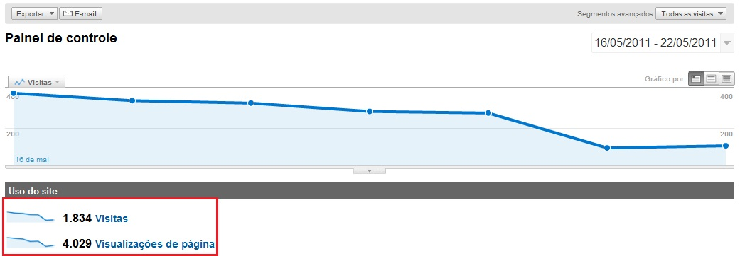

Twitter:
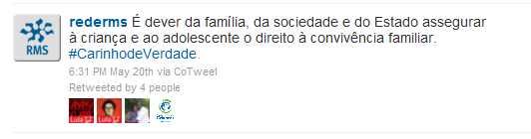
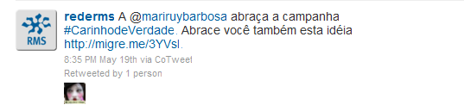

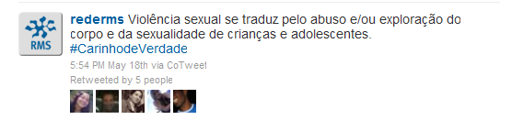
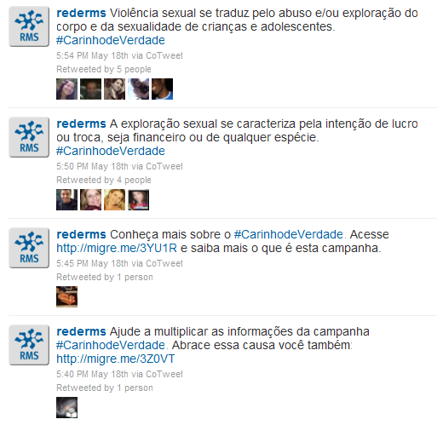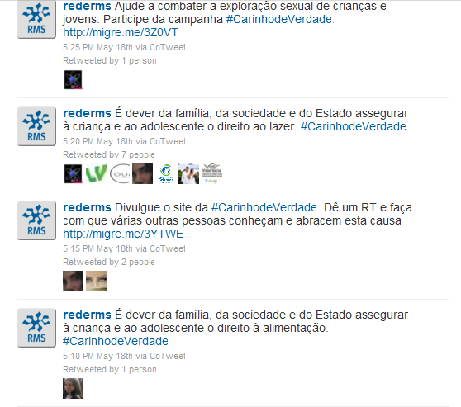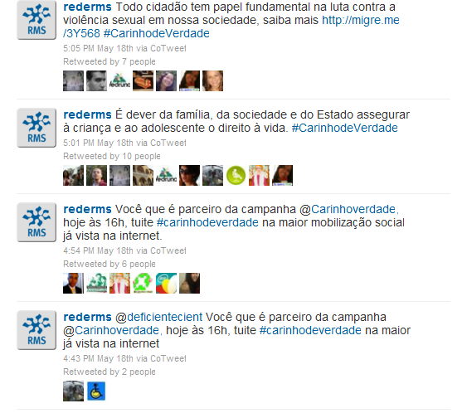
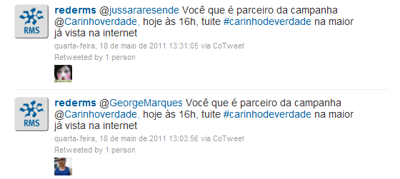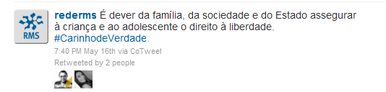

Facebook:
